**Secretaría de Desarrollo Social del Gobierno del Estado de Sonora**

**Dirección General de Administración**

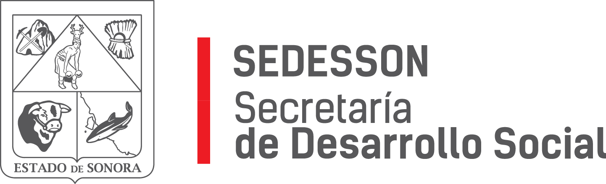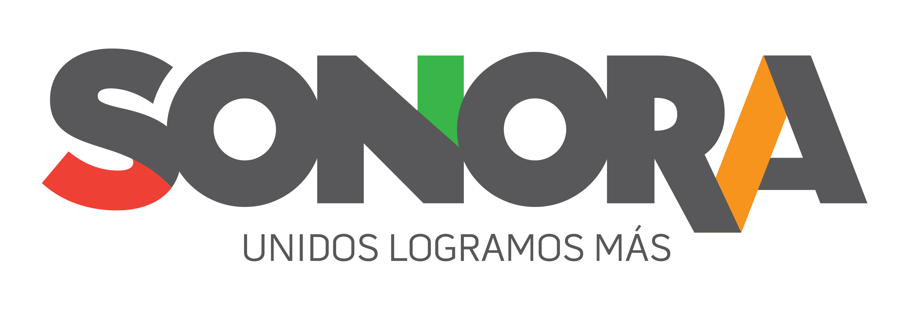

Paseo de Río Sonora Norte No 76, segundo piso, local 301, La Gran Plaza, colonia Proyecto Rio Sonora, C.P. 83200, Teléfono: 01800 507 92 22. Hermosillo, Sonora, México.

**RESPUESTA FOLIO: 00456217.**

En atención a su solicitud presentada a través de la Plataforma Nacional de Transparencia, donde requiere que se le informe si el Estado ha realizado evaluaciones a políticas y/o programas de desarrollo social durante los ejercicios fiscales 2015, 2016 y 2017.

Le informo que el Estado no ha realizado evaluaciones a políticas y/o programas de desarrollo social durante los ejercicios fiscales 2015, 2016 y 2017, por lo que no ha realizado seguimiento a sus resultados.

No omito informarle que esta Secretaría dentro de su programa de trabajo está explorando las acciones necesarias para diseñar una metodología y los instrumentos de evaluación de los programas sociales que coordina.

Sin otro particular de momento, estamos a sus apreciables órdenes.